24. 11. 2022

Celková důvěra v ekonomiku se meziměsíčně mírně zvýšila

Konjunkturální průzkum – listopad 2022
Souhrnný indikátor důvěry (indikátor ekonomického sentimentu), vyjádřený bazickým indexem, se ve srovnání s říjnem mírně zvýšil o 0,3 bodu na hodnotu 90,1, při rozdílném vývoji jeho složek. Indikátor důvěry podnikatelů se snížil o 0,4 bodu na hodnotu 93,0 a indikátor důvěry spotřebitelů vzrostl o 4,1 bodu na hodnotu 76,0.
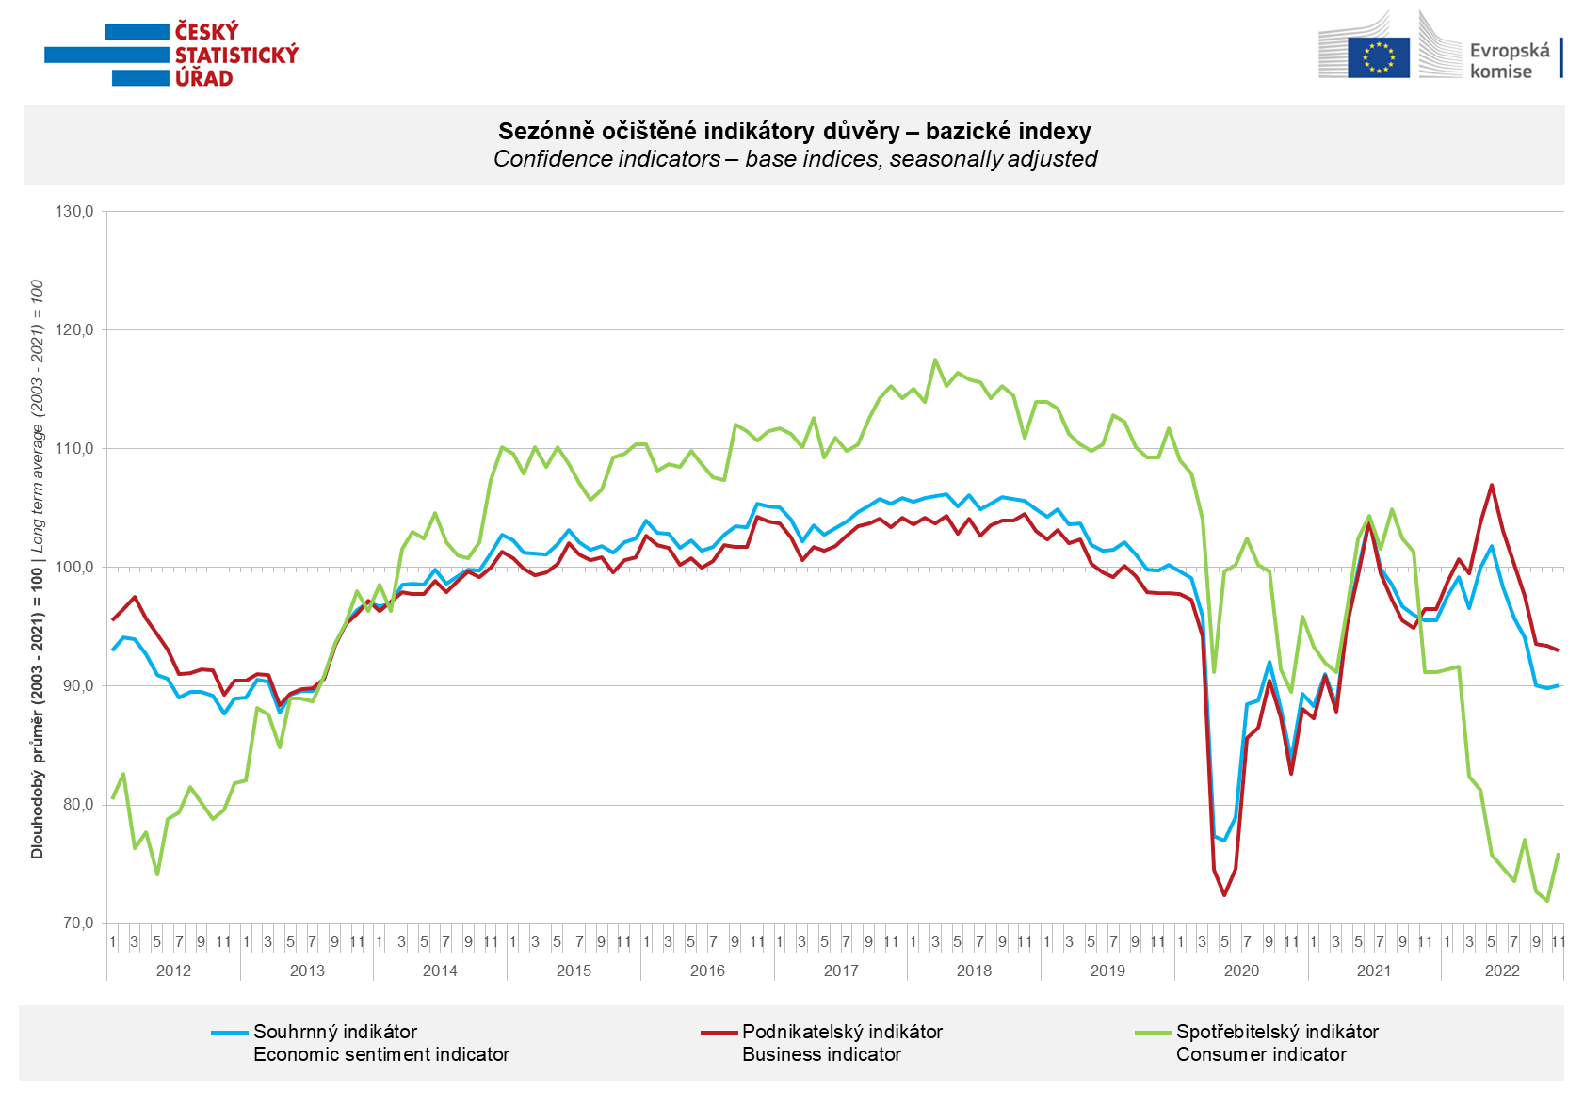
V listopadu se důvěra v ekonomiku mezi podnikateli snížila ve všech odvětvích s výjimkou stavebnictví.
„Největší váhu v indikátoru důvěry podnikatelů má průmysl, kde důvěra v ekonomiku nepřetržitě klesá již od června. Důvodem je nejen klesající poptávka, která se projevuje také sníženou očekávanou výrobou, ale i v setrvalém růstu počtu podnikatelů, kteří v posledních měsících zvažují snižování počtu zaměstnanců,“ uvedl Jiří Obst, vedoucí oddělení konjunkturálních průzkumů ČSÚ.

Důvěra v ekonomiku mezi spotřebiteli se v listopadu odrazila ode dna a meziměsíčně vzrostla o 4,1 bodu. Respondenti se ve srovnání s říjnem méně obávají zhoršení celkové ekonomické situace i jejich vlastní finanční situace. Počet respondentů hodnotících svou finanční situaci hůře ve srovnání s obdobím předcházejících dvanácti měsíců se téměř nezměnil a zůstává stále vysoký. Počet respondentů, kteří neshledávají současnou dobu vhodnou k pořizování velkých nákupů, se rovněž téměř nezměnil.

„Poté, co v říjnu klesl indikátor důvěry spotřebitelů na historicky nejnižší hodnotu, zaznamenala v listopadu většina sledovaných ukazatelů mírné zlepšení. Mluvit o změně trendu by však zatím bylo předčasné, neboť většina respondentů zůstává v hodnocení klíčových ukazatelů stále výrazně pesimistická,“ sdělila Anastasija Nejasova z oddělení konjunkturálních průzkumů ČSÚ.

***
Detailnější informace o vývoji podnikatelské a spotřebitelské důvěry naleznete v doplňující informaci k RI konjunkturálních průzkumů.

Poznámky:

Zodpovědný vedoucí pracovník ČSÚ: Ing. Juraj Lojka, ředitel odboru koordinace podnikových statistik a konjunkturálních průzkumů, tel. 731439291, e-mail: juraj.lojka@czso.cz
Kontaktní osoba: Ing. Jiří Obst, vedoucí oddělení konjunkturálních průzkumů, tel. 604815440, e-mail: jiri.obst@czso.cz
Metoda získání dat: Konjunkturální zjišťování ČSÚ, Spotřebitelský barometr Data Collect (https://www.datacollect.cz)
Termín sběru dat: podnikatelská část: od 1. do 18. 11. 2022,
spotřebitelská část: od 1. do 15. 11. 2022

Termín zveřejnění další RI: 27. 12. 2022

Podrobné časové řady sald jednotlivých
ukazatelů, sald a bazických indexů
indikátorů důvěry dle odvětví: https://www.czso.cz/csu/czso/kpr_cr

Konjunkturální a spotřebitelské průzkumy jsou spolufinancovány granty Evropské komise DG ECFIN
https://ec.europa.eu/info/business-economy-euro/indicators-statistics/economic-databases/business-and-consumer-surveys_en
Odkaz do evropské databáze: https://ec.europa.eu/eurostat/web/euro-indicators/business-and-consumer surveys
Přílohy:
Doplňující informace k RI konjunkturálních průzkumů
Tab. Indikátory důvěry – salda indikátorů důvěry, bazické indexy
Graf 1 Sezónně očištěné indikátory důvěry – bazické indexy (2003–2022)
Graf 2.1 Sezónně očištěné indikátory důvěry v průmyslu, stavebnictví, obchodě a ve vybraných službách – bazické indexy (2003–2022)
Graf 2.2 Salda sezónně očištěných indikátorů důvěry v průmyslu, stavebnictví, obchodě a ve vybraných službách (2003–2022)
Graf 3 Indikátory ekonomického sentimentu – mezinárodní srovnání, sezónně očištěno, bazické indexy (2007–2022)

